Проектная деятельность в робототехнике.

Середкина Тамара Владимировна,
учитель начальных классов МАОУ СОШ №65

Проект – работа, направленная на решение конкретной проблемы, на достижение оптимальным способом заранее запланированного результата. Проект может включать элементы докладов, рефератов, исследований и любых других видов самостоятельной творческой работы учащихся, но только как способов достижения результата проекта.
Проектная деятельность учащихся в робототехнике — совместная учебно-познавательная, творческая или игровая деятельность учащихся, имеющая общую согласованные методы, способы деятельности, направленная на достижение общего результата деятельности.
Этапы работы над робототехническим проектом.
(рекомендуем вести фоторегистрацию всех этапов для создания дневника/тетради/инженерной книги по проекту)
1. «Мозговой штурм»- выдвижение и обсуждение различных идей согласно робототехническому заданию или теме.
2. Поиск информации и исследование в принятой к работе идее.
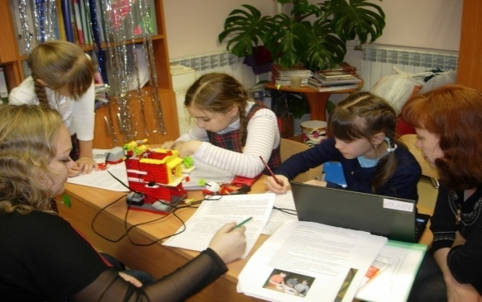
3. Планирование и разработка макета/ эскиза выбранной модели(или механизма робота)
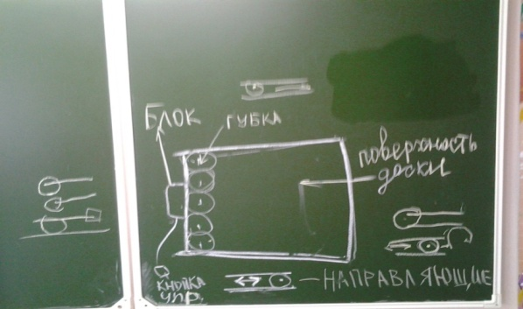
Проект «Робот- мойщик меловых досок»
4. Практическое конструирование, отладка всех блоков проекта.
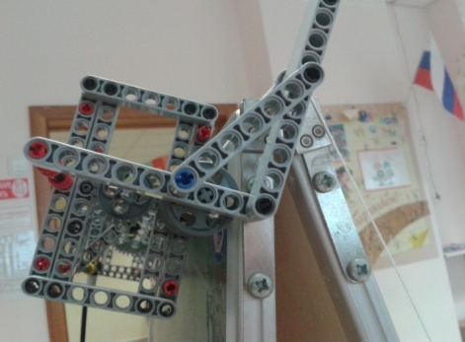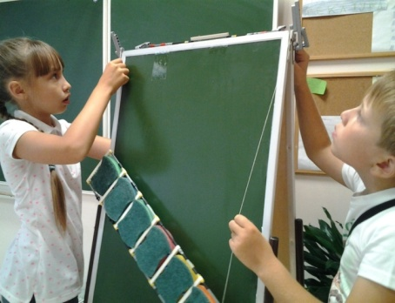
Проект «Робот- мойщик меловых досок»
5. Программирование и запуск всех механизмов и отладка.
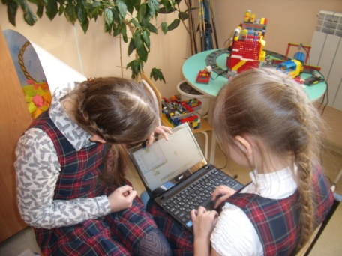
6.Создание среды для функционирования робота.
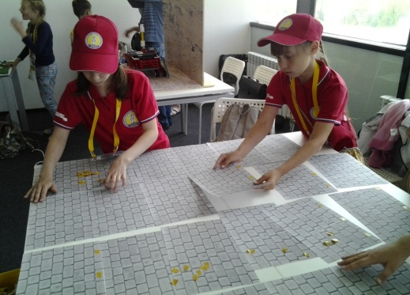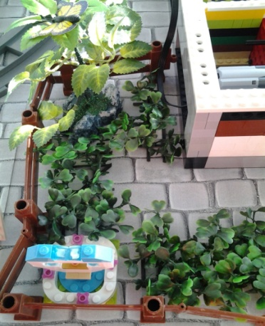
7. Оформление дневника/ тетради/ инженерной книги по проекту.
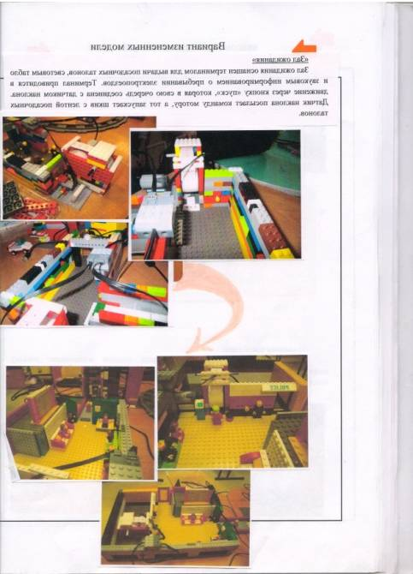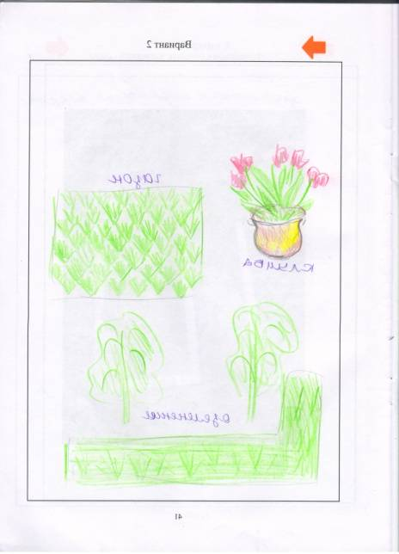

7. Работа над презентацией:
а) плакат
б) речевое сопровождение презентации
